Dần:

-Splash Screen

-Màn hình đăng nhập , đăng kí tài khoản(layout tham khảo hình)

-Xác thực với firebase

-Làm bằng fragment

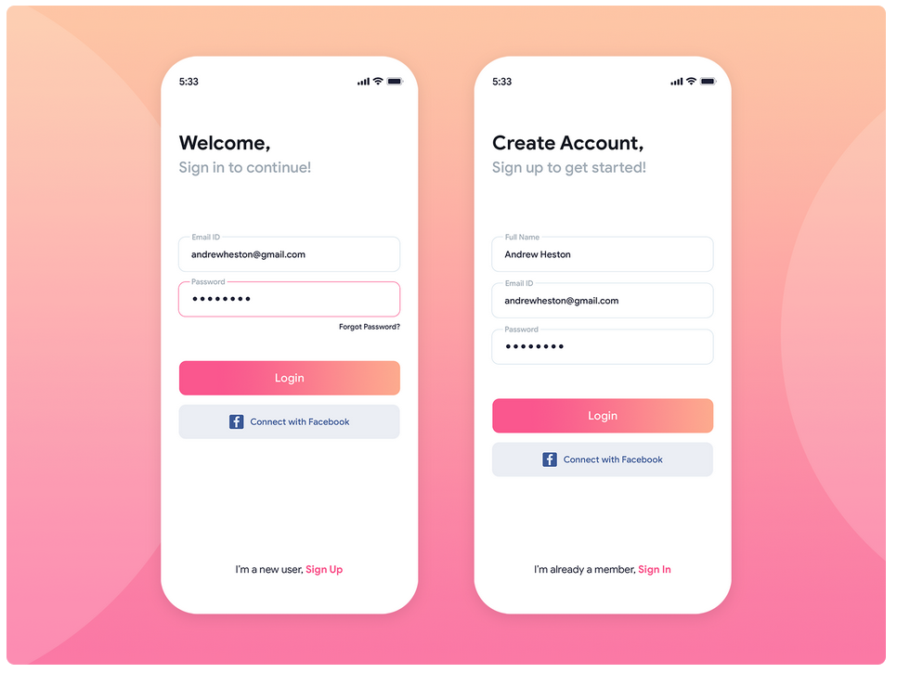

Ân, Đức, Hải:

-Cách đọc file nhạc trong máy điện thoại , lấy ra các file nhạc lưu thành List<Song>

-data class Song() gồm các thuộc tính ID,name,artist,album,path,imagePath,duration

-Màn hình list nhạc dùng recyclerview (layout tham khảo hình)

